**盛盛 风景NZ南岛之旅**

* 1 Oct DAY 1 广州——基督城 市区驾驶 住:基督城

00:50--17:10 CZ617 CAN---CHC 接机后可以在当地超市countdown 买一些生活用品小零食等。吃晚饭后酒店Check in 。   
当晚倒时差，可在周边散步， 不安排多余的活动。

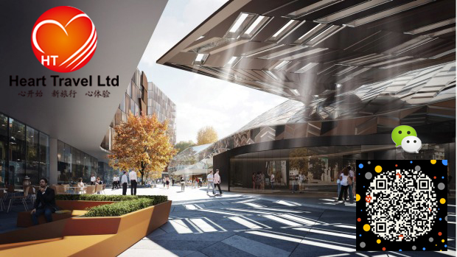

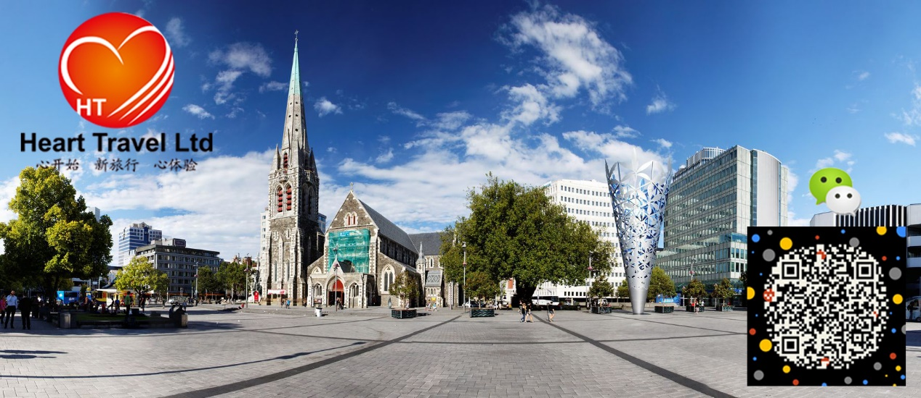

* 2 Oct DAY 2 基督城——阿卡罗阿 ---- 基督城 4.5小时 住:基督城
* 早餐后基督城城市观光市中心，参观基督城的大教堂广场，感受基督城地震后的

重建发展, 午餐后前往一个历史悠久和带有浓厚法国色彩的小镇----阿卡

罗瓦，阿卡罗瓦最初是法国人的聚居地，因此独具高雅别致。街道全部采

用法文名称，当地餐馆的菜肴也以法国菜为主。你可以在此参观阿卡罗瓦

博物馆和美丽的重建历史村舍。

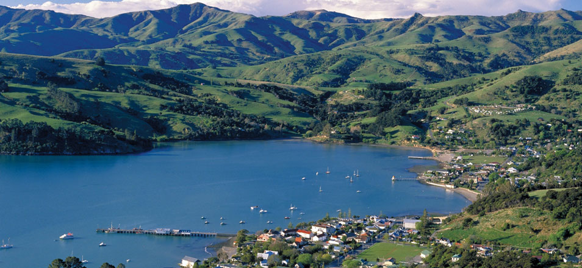

* 3 Oct DAY 3 基督城——凯库拉---汉默温泉小镇 4.5小时 住: 汉默温泉
* 9:00从基督城前往海边村镇——凯库拉，约4小时车程。

在市中心转一下后到达海豹殖民地的海滩观看海豹。

从Seal Colony沿着石阶一直走到South Bay的观鸟台，观看各类海鸟。

13：00am 在凯库拉的海滨餐馆享用海鲜午餐。

4:00pm 前往新西兰温泉小山村 —汉默温泉（Hanmer Springs）

晚上可以前往汉默温泉地热保护区（Hanmer Springs Thermal Reserve）享受温泉。

自费：汗黙温泉:：开放从早上10点到晚上9点 自费：成人$20

<http://www.hanmersprings.co.nz/thermal/pricing/>

* 4 Oct DAY 4 汉默温泉小镇---千层岩——霍基蒂卡 4.5小时 住:霍基蒂卡
* 穿越Hanmer forest park前往千层岩Punakaiki，参观海景奇观千层岩(Pancake Rock)和喷水洞（Blowholes），千层岩由三千万前由于地壳变动和海水的侵蚀而形成。
* --路上的告示牌可帮助游客对所观赏的景区进一步了解，千层薄饼岩是蜜月旅行的必去之地。
* 之后开往号称‘Heart of the Coast’西海岸心脏的城市格雷茅斯，这里曾经是毛利人的聚集地，也是西海岸最大的城镇。在此午餐。
* 出发往淘金小镇霍基蒂卡。 淘金的历史和绿玉石、俊美的落日海滩令这座小镇充满魅力。 作为一个人口仅3000人的小镇和层因金矿崛起的地方，Hokitika有着厚重的历史沉淀。如今这个城镇有丰富的本土绿玉（pounamu）储量，吸引了大量的旅行者来这里参观和购买绿玉石。 小镇也有一座雄伟的省级博物馆Hokitika Museum，一个精致的钟楼Clock Tower，一个漂亮的海滩Hokitika Beach。   
  有一家著名的玉店 Mountain Jade Hokitika, 值得进去参观。  
  如有时间可开车去往日落海滩看日落。 看实际情况安排。



* 5 Oct DAY 5 霍基蒂卡——Franz Josef 2小时 住:Franz Josef
* 出发 冰川小镇Franz Josef, 沿着西海岸6号公路享受狂野的自然风光。 西海岸整个省人口仅六万，基础设施较差，但风景却让人不住赞叹。
* 到达福克斯冰川小镇，享用午餐简餐。
* 参加福克斯冰川徒步 Fox Glacier Heli Hike 重点项目 NZD399.   
  一段短程的10分钟的直升机旅途将带你来到冰川区域，在这里向导会带着你穿越冰川迷宫，穿过纯净碧蓝的冰洞，体验冰川的梦幻蓝的纯洁，探索千万年前的史前冰块，向你讲解冰川形成的原理和过去几年冰川不断地退后的原因。你会在这里得到终生难忘的体验。言语已无法描述冰川的美。
* 返程回Franz Josef, 晚上可以自费泡热带雨林环绕的温泉。返程如有时间可顺便游览镜子湖Lake Matheson. 晚上在Westland 国家公园的游客中心的Terrace Walk 可以看到萤火虫。

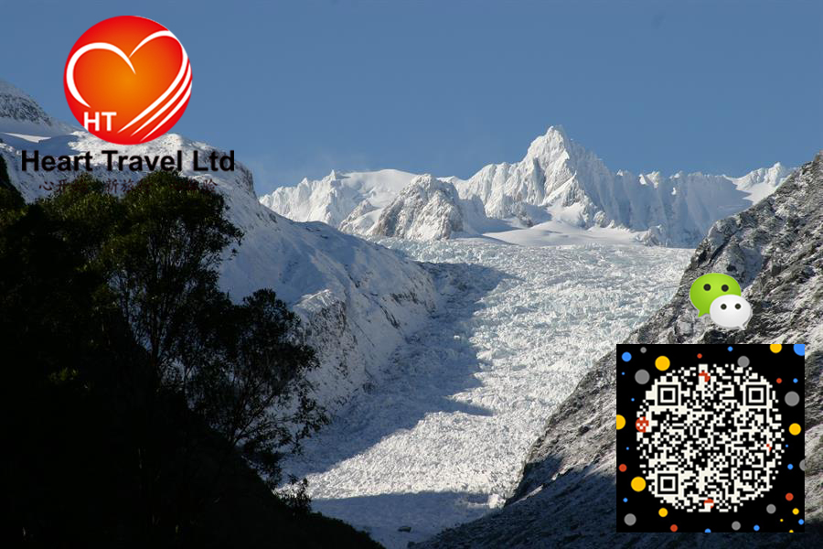

* 6 Oct DAY 6 Franz Josef——瓦纳卡 5小时 住:瓦纳卡

离开Franz Josef , 并穿过 Haast通道，感受西海岸6号公路狂野原始的海岸线和大片的荒野。记得加满油，西海岸加油站很少。

* 在湖边悠闲地仔细欣赏Lake Wanaka。 Wanaka 没有皇后镇那么多景点，也没有皇后镇的喧嚣，有的就是闲适和慵懒，这令她成为了去年中国游客最爱的新西兰旅游小镇。湖中心孤零零的一棵树，非常有名，不要错过。  
  午餐后出发Wanaka 地区最好的酒庄Rippon, 246 Mount Aspiring Road，034438084, 同时也是新西兰多个有着无敌风景的酒庄之一。 尽情享受美景，品尝葡萄酒。
* 游览Wanaka Puzzling World. NZD 20 离镇上只有10分钟车程，迷宫世界主题公园，可看倾斜的房子，大迷宫，各种幻象等等，非常好玩，小孩子会非常喜欢。可以玩2个小时。   
  结束迷宫世界游览后返回酒店。  
  瓦纳卡有个活动是真实飞机操纵驾驶，NZD199 有20分钟， 1个开飞机，免费带2名乘客。 非常值得玩，国内不容易玩到。 会有一个驾驶员和你一起驾驶。在地面稳定的时候你可以操控飞机滑行的速度和方向。 到了天上的稳定的时候，你可以真实地操控飞机拉高，俯冲，侧身转向回头，加速减速等。是非常棒的体验，需要一定的勇气。   
  如果时间不足， 就在迷宫和酒庄之间选一个去即可。 如果都不去，那就由导游带领去走一条短的徒步线路。

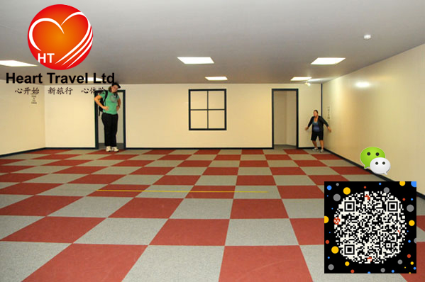



* 7 Oct DAY 7 瓦纳卡——皇后镇 1.5小时+市区驾驶 住:皇后镇
* 出发皇后镇 Via Crown Range 穿过壮美的 Cardrona 山谷 的 皇冠公路 Crown Range， 参观新西兰一奇葩景点内衣墙 Bra fence, 1940 Cardrona Valley Rd。 从1999年年底开始，有4名背包客女子醉酒后将自己的胸罩挂在路边的铁丝网上。不知为何，陆陆续续有更多人将胸罩挂上，形成了“内衣墙”。 皇冠公路风景很好，千万不要睡着。
* 到达皇后镇 先逛皇后镇市区。游览皇后镇市场，看流浪艺人弹吉他和钢琴，参观姚晨结婚的教堂，逛逛市区的公园。 中午能吃汉堡的亲们，在有名的大脸汉堡店Fergburger 吃汉堡，值得一尝，无论任何时候都是排长龙，所以要提前过去。 Big Al 可以吃两人。 味道不错。
* 出发游览淘金小镇箭镇 参观富有历史味道的箭镇白金汉街Burkingham St，英式建筑十分精致，每年的4月份整个小镇会被染成金色，浓浓风情的Autumn festival 就在这里举行，淘金博物馆就在街上，值得花钱进去一看，还有中国人聚居地Chinese Settlement可参观，箭河历史淘金地。100多年前，许多中国人为了生计和黄金来到这里做苦工，是一段厚重的历史，中国人聚居地的房子被翻新可供参观。 咖啡馆的英式下午茶必须来一份。
* 晚上可登上皇后镇市区点Skyline 天空餐厅享用晚餐， 俯瞰皇后镇全景。基本上这个餐厅是必游项目，推荐参加。

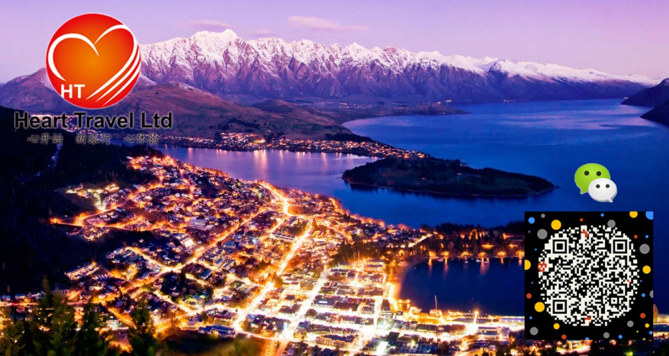

* 8 Oct DAY 8 皇后镇 市区驾驶 住:皇后镇

起床享受民宿阳台外皇后镇的无边湖景。  
推荐参加极限运动的一天。   
跳伞和滑翔最好是在早上，因早上风不太大，容易起飞。   
  
轻松的活动可以参加皮划艇 Kayaking.  
下午可以参加喷射快艇。 Shotover Jet   
最刺激的是蹦极Bungy 和高空秋千 Swing 和高空滑索 Ziptrek。   
  
完全不参与的话，就由导游带领参加周边的小步道的徒步。   
步道太多，到时候根据实际剩多少时间而定。  
还可以去周边的水果小镇买当季的李子油桃梨桃子，个大实甜价格便宜。

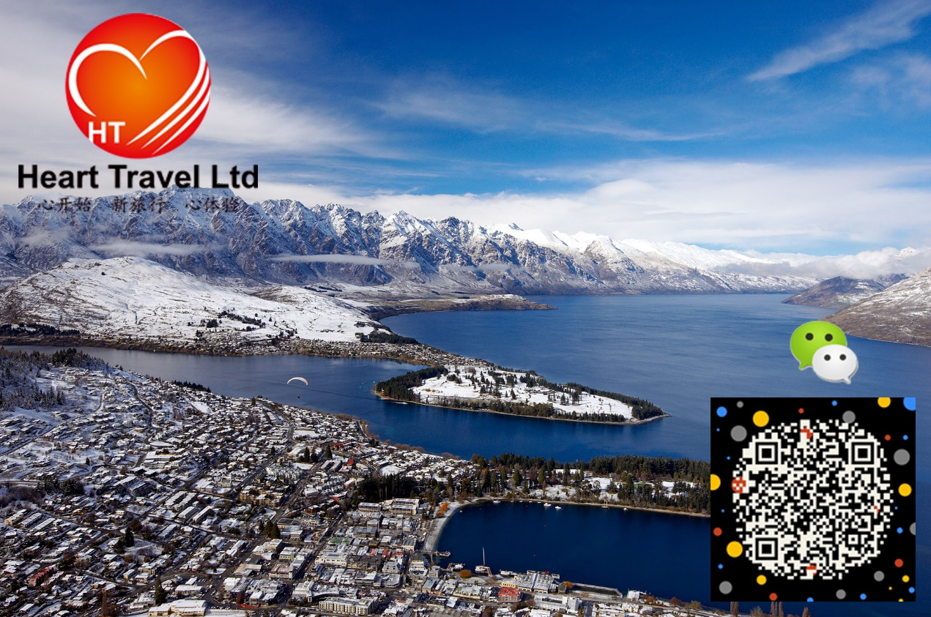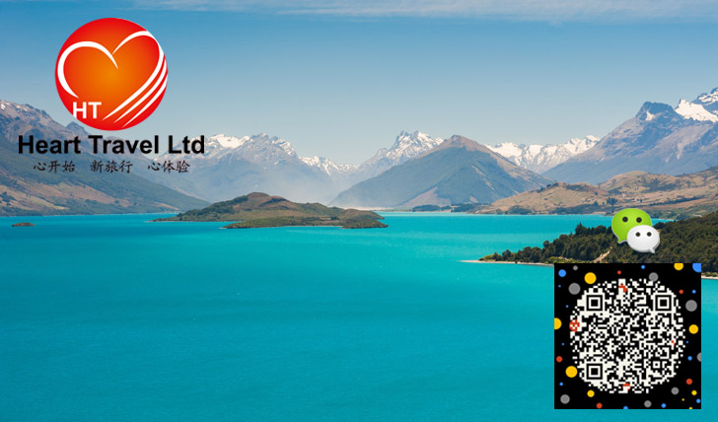

* 9 Oct DAY 9 皇后镇——格林诺奇——皇后镇 2.5小时 住:皇后镇
* 出发驾车在世界最美的八条公路之一 的 皇后镇到魔戒小镇格林诺奇Queenstown-- Glenorchy rd上， 尽情欣赏全景Lake Wakatipu 湖的上半段，比在皇后镇看更漂亮。路上可以停留很多个点拍摄湖景。 大量的魔戒场景如兽人故乡及大战的背景都在这里周边附近取景。 中间有一两个点可以重点停留。格林诺奇可以在镇上码头停留游览一排水中的整齐的树，适合摄影。继续往前走， 开到天堂小镇的路口， 在标志性的 Paradise 标牌前面合影。 走到这里就够了，再往前路况差，车子底盘低，小溪过不去。如果时间充足，可走Isengard Scenic Drive。在格林诺奇享用咖啡或午餐。 亦有魔戒主题的骑马活动可参加。   
  返程的时候游览Little Paradise Lodge. 一个很有特色的私家花园，和Akaroa 的巨人屋子风格有点相似，很多形态各异又古怪的玩偶，建筑与园林紧密结合，形状如蝴蝶的们，值得参观游览。  
  如果要徒步，可以走Diamond Lake Track 钻石湖步道。
* 乘坐 瓦卡蒂普湖湖湖上公主百年蒸汽船---和泰坦尼克号同龄的TSS恩斯劳号 拜访华特农庄并享用高档精致的自助烤肉晚餐BBQ Dinner， 观看农场剪羊毛表演，牧羊犬赶羊表演。TSS 恩斯劳号是南半球唯一商业运营的蒸汽船，可以看到船员现场铲煤丢进燃煤炉，看到真正的燃煤黑烟。 古董味道满满的。导游不参与。 4岁以下小孩免费。去时天是亮的，回时天黑了，体验两种不同的湖上巡游。 NZD125， 全程4小时。 晚上回来还可以逛市区泡吧听听现场音乐在湖边吹风。 皇后镇有赌场，也可以去碰碰运气。  
  预定的酒店在市区，就是为了方便晚上在市区可以出来玩耍。

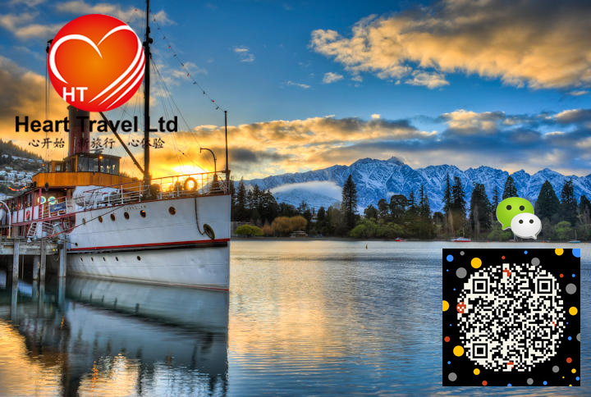

* 10 Oct DAY 10 皇后镇——米佛峡湾——Te Anau 6小时 住:Te Anau
* 开车前往 世界第八大奇迹米佛峡湾巡游。路过瓦卡蒂普湖的下半段，一路玩过去，路过新西兰第二大湖Lake Te Anau，艾格灵顿大草原，镜湖，诺布斯平原， 猴子溪（可喝水），荷马隧道等景点（路上遍布密集的红山毛榉森林，有啄羊鹦鹉（Kea）盘旋）。越接近峡湾含氧量越丰富，基础设施变差，手机没信号。请导游请把握好时间。
* 参加米佛峡湾巡游。陆地入海的部分叫半岛，海伸入陆地的部分叫峡湾。 午餐为国际自助餐NZD33， 不买的话也可以自带午餐。 峡湾的船上可以看到各种瀑布，会出到外海峡湾出海口，欣赏各种各样的海豹，海豚，甚至企鹅。船上有中文解说。 一个有20多个景点，请自行拿宣传手册。司导不上船，在车里午休。
* 返程回Te Anau
* Te Anau 入住酒店，稍作休息后晚餐。
* 参加萤火虫洞团队游Glowworm cave tour 。 坐船穿过安静的湖面到达萤火虫洞穴。有形态各异的岩石，大大小小的瀑布和漩涡，洞穴最深便微光闪烁的萤火虫洞。 全程2小时15分。

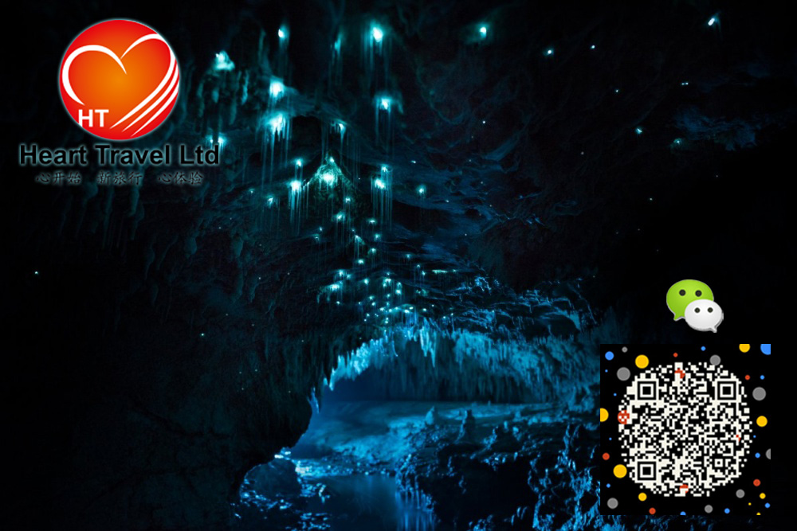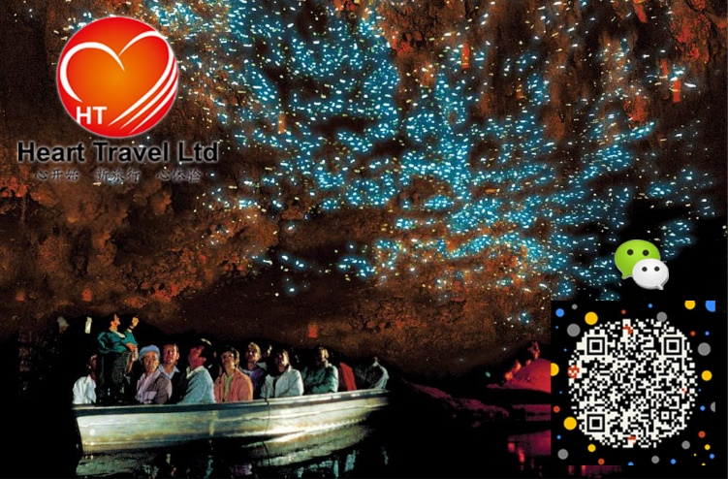

* 11 Oct DAY 11 Te Anau——但尼丁 3.5小时 住:但尼丁
* Te Anau 出发往但尼丁
* 12:00 到达但尼丁 ， 较高档中餐厅为金禾阁 Golden Harvest，  
  亲民古老的餐厅为Asian 中餐厅，很多粤菜，口味偏洋人中餐。   
  但尼丁被誉为除了苏格兰以外最像苏格兰的地方。
* 游览The Octagon 八角广场，市中心的St Paul‘s Cathedral 大教堂和政府建筑。  
  但尼丁第一教堂，Dunedin First Church，有浓浓苏格兰尖顶风情的第一教堂。  
  Dunedin 中央火车站，历史悠久，建筑风格古典优雅，还有一块大大的牌子，适合拍到此一游照片，是但尼丁的另外一个标志性建筑。奥塔哥移民博物馆有时间也可以看看。
* 游览奥塔哥大学，历史悠久。但尼丁12万人口，有2.5万就是在校的大学生，学术氛围浓郁，教育水平非常高，牙医为本校著名的专业，在国际上享有很高的知名度。校园环境优美，春天的校园开满樱花。
* 但尼丁有夜生活，酒店不远的话可以走到八角广场很近，酒吧气氛不错。 推荐。

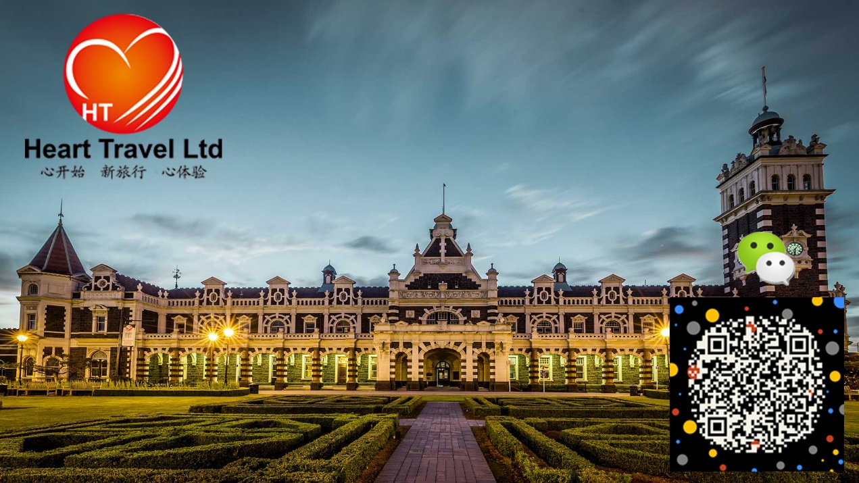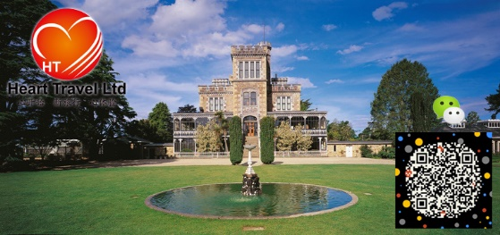

* 12 Oct DAY 12 但尼丁——奥马鲁 2小时 住:奥马鲁
* 早饭后出发参观Baldwin Street, 世界上最陡的街道 Steepest Street. 坡度为35%。 拍照可拍出Michael Jackson 的倾斜舞步。
* 出发Oamaru， 路过Moeraki Boulders, 俗称恐龙蛋的大圆石海滩。路上还会路过一段风景超赞的沿海公路，不要睡着了哦。海滩边的石头被海水冲刷成光滑的圆形，很有意思。
* 阳光好的话前往奥马鲁海边观景台，一览海景。
* 到达Oamaru 晚餐 晚餐后小憩一会。  
  （21:00 驾车出发前往Blue Penguin Colony , 观看企鹅归巢活动，这是全世界最小的一种小蓝企鹅。 晚上特别冷，风很大，一定要多穿衣服。如果不看动物的话直接忽略。）

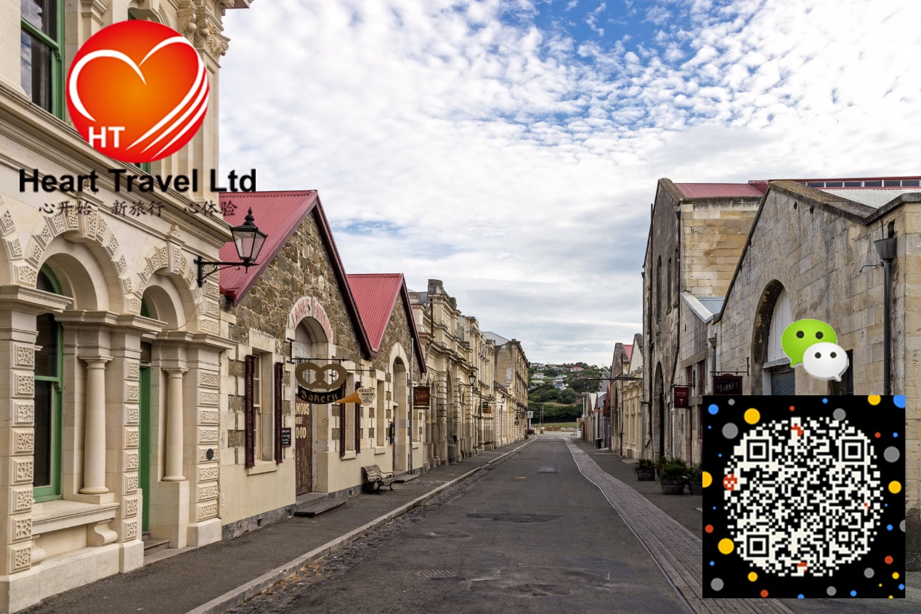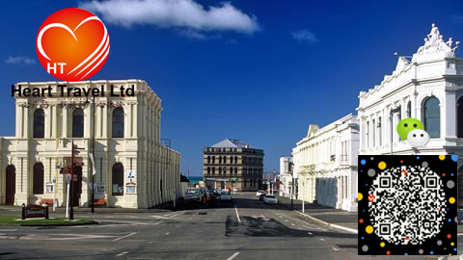

* 13 Oct DAY 13 奥马鲁——特卡波湖 3小时 住:特卡波湖

奥马鲁有一种宁静之下的古怪特质，风格很酷， 蒸汽机器，Punk装饰，音乐，特别的纪念品店等等。

* 游览维多利亚历史文化街区 Victorian Precinct ( Harbour st 和Tyne st 之间）  
  这个街区拥有新西兰保存得最完好的维多利亚时代风格的商业建筑，还有古书籍商店，古玩商店，画廊，维多利亚服饰商店，艺术家工作室及手工艺品店。  
  泰晤士大街Thames st为城市主街道。两边的建筑都很不错。Forrester Gallery, ANZ bank , North Otago Museum , Courthouse ,值得观赏。  
  午餐在Golden Dragon Restaurant 享用。口味也是粤式。
* 出发Lake Tekapo 路过 Lake Pukaki 在Lake Pukaki Information Center 一边品尝新鲜三文鱼一边欣赏绝美的牛奶蓝湖 Lake Pukaki，三文鱼都由附近的农场 现杀冻一天去酸以后运过来，新鲜。 路上千万不要睡着，湖水阳光强烈的时候看到最漂亮！（时间充足的话先把Astro Cafe 走了）  
  到达特卡波湖后先Check in 拿钥匙，后游览好牧羊人教堂，观赏经典的基督十字架与背后的湖和库克雪山山脉， 看麦肯奇地区的牧羊犬雕像Sheep dog Statue。
* 晚上在Kohan Restaurant 日式湖畔餐厅享用晚餐。 日餐有米饭，所以老人家应该能接受这个口味。这个餐厅很火，一般大家都会去。





* 14 Oct DAY 14 特卡波湖——库克山——特卡波湖 2.5小时 住:特卡波湖
* 出发沿着湖边公路游览Lake Pukaki 东面的Braemer Station。 导游请注意： Braemer Station 因这个未有团去过， 假如都是沙子石子路，建议放弃。 面包车不如SUV好开。   
  结束后走湖的西面，出发沿着牛奶湖 Lake Pukaki 一路奔向南半球最高峰库克山（Aoraki)。中间停留Peter's Lookout 游览。 在这里可以拍到经典的新西兰雪山倒影在湖水中的相片，曾做为孤独星球新西兰旅游书的封面。
* 坐直升机游览库克山和冰川，项目待定。这个项目等知道冰川能否坐上直升机后再决定。
* 在库克雪山历史悠久又高雅的Hermitage 酒店，透过全景落地窗对着雪白的库克山享用午餐，参观Sir Edmund Hilary Alpine Center 雪山纪念中心 。埃德蒙希拉里爵士是世界上首位登上珠峰（Everest）的人，也是新西兰人，因此他成了新西兰的骄傲，头像被印在5元的钞票上。
* 返程 开车上天文台咖啡馆Astro Cafe，这里被评为全球十大最佳景观咖啡厅， 观赏360度全景落地窗Lake Tekapo, Lake Alexandrina 及小镇的壮美景观， 就是风有点大。咖啡的拉花，也是星星和宇宙哦。
* 返回小镇吃饭。

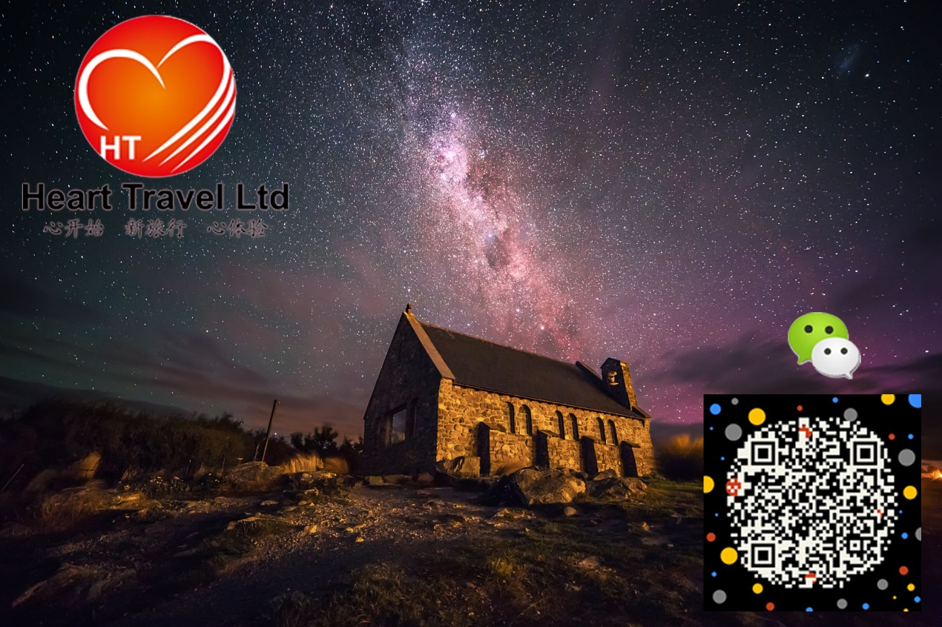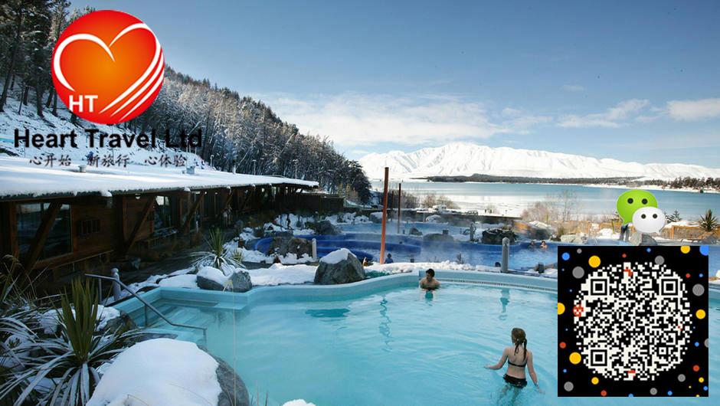

* 15 Oct DAY 15 特卡波湖——基督城 3.5小时 住:基督城
* 这个时候可以开车导航输入约翰山（mount. John）直接到山上可以俯瞰特卡波湖非常漂亮，比晚上去看漂亮多了，而且晚上只循序专门的观星团去，私家车开不上去的。
* 看看湖景，后返程基督城。
* 傍晚抵达，晚饭后开车前往Cashmere山顶，一览基督城夜景。
* 16 Oct DAY 16 基督城-----广州 --- 国内 航班上
* 推荐去Westfield对面的西餐厅吃brunch，之后游览基督城。基督城被誉为上帝的后花园，每到春夏两季，全城花卉颜色丰富多彩，春天更有樱花瓣飘在海格力公园。 游览地标大教堂广场 Cathedral Square. 参观基督城 坎特伯雷博物馆，看花园城市的植物园 Botanic Garden 里万紫千红，游览海格力公园；雅芳河 Avon River在公园中间缓缓流过。 游览针对地震而建的特色建筑群集装箱街 Re Start Mall 。   
  再花2-3小时疯狂购物，要靠代购把机票钱赚回来。 选购新西兰著名特产 保健品 护肤品 蜂蜜 蜂胶 奶粉 羊毛羊绒制品等。
* 中餐厅吃饭，19:45 吃饱饭准备送机。 八点多到机场。提前2小时Check in .
* CZ618 CHC---CAN 送机 结束愉快的行程回家。

**导游: 请导游多多提醒客人好吃的，好玩的。 比如三文鱼生，安佳牛奶，奶粉，樱桃，经常买不到的Lewis Road巧克力奶， 国饮L&P，得奖的黑皮诺 Pinot Noir， 王牌护肤品牌Royal Nectar 等。**

**客人: 行程仅为参考，您可根据实际情况作出调整，但导游肯定也会给出合适中肯的建议。**

**建议下飞机即购买手机卡，将会有很多时候客人需要和导游联系。 价格不贵NZD30元以内就能使用。 购买NZD19 套餐 含500MB流量和100分钟新西兰国内通话无限短信。**

**自驾游的过程中，只要不影响驾驶安全，客人可随时调整行程内容，不必拘泥于行程，导游可以给出建议。。**